**DOCUMENTO DE DEFINIÇÃO DO ESCOPO (EAP)**

**1. CONVENÇÕES, TERMOS E ABREVIAÇÕES**

A correta interpretação deste documento exige o conhecimento de algumas convenções e termos específicos, que são descritos a seguir.

# IDENTIFICAÇÃO DOS REQUISITOS

Por convenção, a referência a requisitos é feita através do nome da subseção onde eles estão descritos seguidos do identificador do requisito, de acordo com a especificação a seguir: [nome da subseção, identificador do requisito]

Por exemplo, o requisito funcional [Incluir Usuário.RF016] deve estar descrito em uma subseção chamada “Incluir Usuário”, em um bloco identificado pelo número [RF016]. Já o requisito não-funcional [Confiabilidade.NF008] deve estar descrito na seção de requisitos não-funcionais de Confiabilidade, em um bloco identificado por [NF008]. Os requisitos devem ser identificados com um identificador único.

A numeração inicia com o identificador [RF001] ou [NF001] e prossegue sendo incrementada à medida que forem surgindo novos requisitos.

Cada requisito deve fazer referência a uma regra de negócio [RN001].

# PROPRIEDADES DOS REQUISITOS

Para estabelecer a prioridade dos requisitos, foram adotadas as denominações

“essencial”, “importante” e “desejável”.

Essencial é o requisito sem o qual o sistema não entra em funcionamento. Requisitos essenciais são requisitos imprescindíveis, que têm que ser implementados impreterivelmente.

Importante é o requisito sem o qual o sistema entra em funcionamento, mas de forma não satisfatória. Requisitos importantes devem ser implementados, mas, se não forem, o sistema poderá ser implantado e usado mesmo assim.

Desejável é o requisito que não compromete as funcionalidades básicas do sistema, isto é, o sistema pode funcionar de forma satisfatória sem ele. Requisitos desejáveis podem ser deixados para versões posteriores do sistema, caso não haja tempo hábil para implementá-los na versão que está sendo especificada.

**2. DESCRIÇÃO GERAL DO PROJETO:**

Um salão de beleza com agendamento virtual que permite o cliente agendar e gerenciar seus agendamentos, podendo alterar ou cancelar o agendamentos escolhidos.

Quanto aos funcionários, permite conferir horários no qual foi requisitado e alterar, notificando o cliente, caso necessário.

1. **REGRAS DE NEGÓCIO**

**3.1[RN01] CRUD de clientes**

Somente cria, lista e deleta agendamentos

**3.1.1[RN01.1]** **Cadastro** com nome, sobrenome, data de nascimento, cpf, email, telefone, senha;

**3.1.2.[RN01.2] Login**

Por Email e senha;

**3.1.3[RN01.3] Login** Pelo google;

**3.2[RN02] CRUD de profissionais**

Crud completo dos profissionais;

**3.2.1[RN02.1] Cadastro**

Com nome, sobrenome, Email, senha, função, especialidades;

**3.2.2[RN02.2] Login**

Login por Email e senha;

**3.3[RN03] CRUD de agendamentos**

Cliente e Profissional;

**3.3.1[RN3.1] Sistema de agenda**

O cliente é responsável pelo agendamento;

**3.3.2[RN3.2] Lista de serviço**

Listar os serviços disponíveis;

3**.3.3[RN3.3] Calendário**

Calendário de disponibilidade de cada funcionário;

**3.3.4[RN3.4] Lista de profissionais**  Listar profissionais disponíveis;

**3.4[RN04] Estilo**

Padrão de estilização do site;

**3.4.1[RN04.1] Referências de layout** <https://beautydate.com.br>[,](https://beautydate.com.br/) [https://lespacehair.com.br;](https://lespacehair.com.br/)

**3.4.2[RN04.2] Padrão de cor**

Furta-cor, preto;

**3.4.3 [RN04.3] Fontes**

Aboreto;

**3.4.4[RN04.4] Responsividade**

Site responsivo;

**4. REQUISITOS FUNCIONAIS (CASOS DE USO)**

## [RF001] Login de Cliente

Prioridade: (x) Essencial ( ) Importante ( ) Desejável

O sistema deve cadastrar as informações do cliente para uso de

Identificação, segurança e sistema de fidelidade

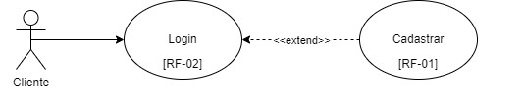

Atende as regras [RN01].

## [RF03] Login de Funcionário

Prioridade: (x) Essencial ( ) Importante ( ) Desejável

O sistema deve cadastrar as informações do funcionário para uso de

Identificação e segurança

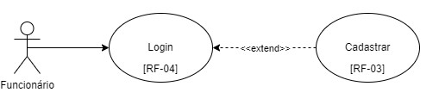

Atende as regras [RN02].

## [RF05] Cadastro de serviços

Prioridade: (x) Essencial ( ) Importante ( ) Desejável

O sistema deve fazer o Cadastro de serviços, contendo os serviços exercidos e as datas disponíveis

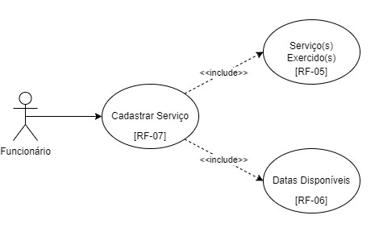

Atende as regras [RN01].

## [RF09] Agendamento de Serviço

Prioridade: (x) Essencial ( ) Importante ( ) Desejável

O sistema deve fazer com que o cliente possa agendar um serviço, escolhendo qual serviço ele deseja e o funcionário disponível para aquele serviço

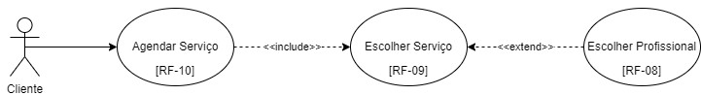

**4. REQUISITOS NÃO FUNCIONAIS**

# 4.1. [NF001] LINGUAGENS DE PROGRAMAÇÃO

As linguagens de programação utilizadas no desenvolvimento deste projeto são: Back-End: framework nodeJS, Front-End: HTML, CSS, JavaScript,

Banco de dados: MySql

Atende as regras [RN03].

## 4.2. [NF002] SERVIDORES

Os servidores utilizados para back e front neste projeto são: Apache-tomcat8.5.24 e para banco: MySql.

Atende as regras [RN03].

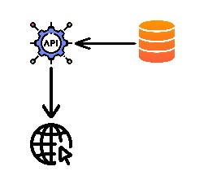

**5. Orçamento**

|  |  |  |
| --- | --- | --- |
| **RFs** | **Hora** | **Custo** |
| [RF-01] | 01:00 | R$130,00 |
| [RF-02] | 01:00 | R$70,00 |
| [RF-03] | 01:00 | R$130,00 |
| [RF-04] | 01:00 | R$70,00 |
| [RF-05] | 01:30 | R$40,00 |
| [RF-06] | 01:00 | R$60,00 |
| [RF-07] | 00:30 | R$40,00 |
| [RF-08] | 01:00 | R$100,00 |
| [RF-09] | 00:30 | R$60,00 |
| [RF-10] | 02:00 | R$180,00 |

Preço de Produção: R$1040,00

Tempo de Produção: 10:30

Valor Hora: R$60,00/h

Valor Total: R$1670,00